|  |
| --- |
| UNIDAD 3: RESUMEN  CUADERNO |
| Fluid Gradient Background 2710058 Vector Art at VecteezyHardware - Iconos gratis de computadora |
| FUNDAMENTOS DEL HARDWARE  JUAN CARLOS NAVIDAD GARCÍA |

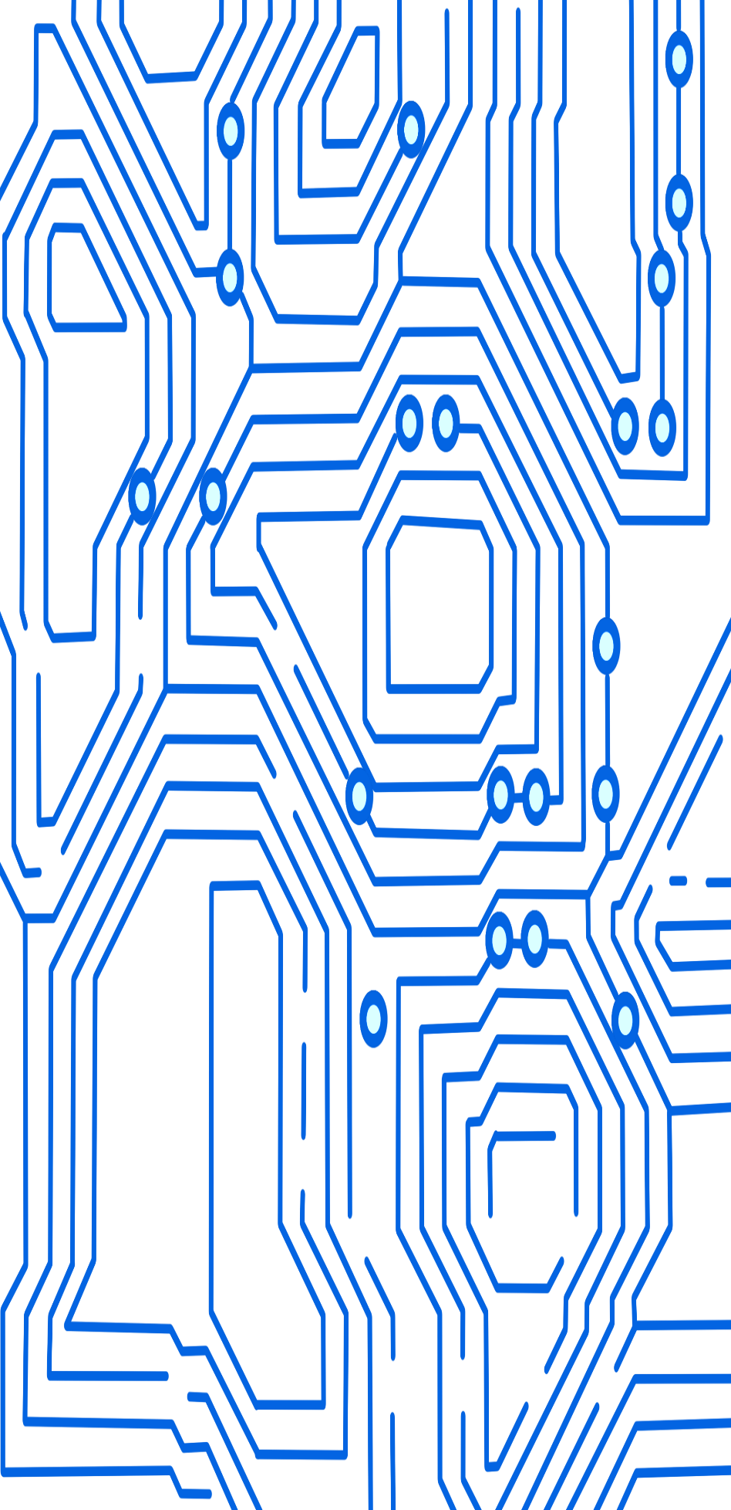

Índice:

1. La Memoria Principal (RAM): 4

Funciones de la memoria RAM: 4

Características de la memoria RAM: 4

Tecnologías de la memoria: 5

Memoria volátil y no volátil: 6

Memorias no volátiles: 6

Memoria volátil: 6

Tecnologías y encapsulados de memoria: 7

Módulos de memoria: 7

Direccionamiento de memoria: 8

Métodos de direccionamiento: 8

Modos de funcionamiento de la memoria: 9

2. Microprocesador : 9

Características y funciones de los microprocesadores actuales: 9

Rendimiento del microprocesador: 10

Test sintéticos (Benchmarking): 11

Unidades funcionales del Microprocesador: 11

Memoria caché: 11

Coprocesador matemático (FPU): 11

Unidad de gestión de memoria (MMU): 12

Unidad de predicción de salto (Branch Predictor): 12

Unidad de instrucciones extendidas: 12

Núcleos especializados y SoC: 13

Tecnologías de Microprocesadores: 13

Tecnología superscalar: 13

Procesamiento paralelo: 14

Segmentación (Pipelining): 14

HyperThreading: 14

Tecnología Multinúcleo: 14

Incremento automático de rendimiento: 15

Protección contra amenazas: 15

Funcionamiento en modo protegido: 15

Separación de instrucciones y datos a nivel de caché: 15

Bit NX (AMD) y XD (Intel): 15

Generador de números aleatorios: 16

Otras tecnologías: 16

Encapsulado del microprocesador: 16

Microprocesadores actuales: 17

Procesadores Intel: 17

Procesadores AMD: 17

3. Tarjetas de expansión: 18

Tarjeta gráfica: 18

GPU: 18

Características de la GPU: 18

Sufijos y numeraciones: 19

Conectores, alimentación y salidas de vídeo: 19

SLI y Crossfire: 20

Tecnologías propietarias: 20

Puerto PCI Express: 20

Tarjeta de red: 20

Tarjeta de audio: 21

Tarjetas adaptadoras: 21

# La Memoria Principal (RAM):

La memoria RAM es la memoria principal de un dispositivo, esa donde se almacenan de forma temporal los datos de los programas que estás utilizando en este momento. Sus siglas significan Random Access Memory, lo que traducido al español sería Memoria de Acceso Aleatorio.

La información se almacena en una estructura de biestables o condensadores que almacenan energía. Los valores se representan mediante un rango de voltaje.

En el caso de los capacitores o condensadores, si la tensión en cada una de estas celdas es de 0-6 voltios, el valor representado es cero, mientras que 6 a 12 volts indicará un uno lógico.

### Funciones de la memoria RAM:

La memoria RAM es utilizada para mantener la información accesible al microprocesador y poder ejecutar programas.

Esto permite evitar retrasos en las operaciones de entrada y salida, ya que sería muy lento acceder directamente al disco duro para leer la información. Para evitar esto, se carga la información desde el dispositivo de almacenamiento secundario o auxiliar a la RAM.

### Características de la memoria RAM:

* La **capacidad** se refiere a la cantidad de memoria que puede almacenar, medida en **gigabytes**.
* La **velocidad** se refiere al tiempo que tarda la RAM en acceder a una posición de memoria, medida en **MHZ o MT/s**.
* El **ancho de banda** se refiere a la cantidad de bits que se pueden transmitir por unidad de tiempo, y se mide en **Mbytes/s**.
* El **voltaje** se refiere a la cantidad de energía necesaria para operar la memoria, con tendencia a disminuir para una mayor durabilidad y menor consumo.
* La **latencia** se refiere al tiempo de espera entre **ciclos de lectura/escritura**, medido en **nanosegundos**.

Hay diferentes tipos de latencias:

* La **latencia ACTIVE** es el tiempo que se requiere para activar el tablero de memoria donde se encuentra la celda de datos específica.
* La **latencia RAS (Row Address Strobe)** es el tiempo que se requiere para seleccionar una fila específica en el tablero de memoria.
* La **latencia CAS (Column Address Strobe)** es el tiempo que se requiere para seleccionar una celda específica en una columna de la memoria.
* La **latencia PRECHARGE** es el tiempo necesario para desactivar el tablero de memoria activo antes de acceder a otra sección de la memoria.

### Tecnologías de la memoria:

* Los módulos **Registered** o **Buffered** son un tipo de memoria RAM que cuentan con chips adicionales que actúan como buffer de salida de la memoria, lo que aumenta la estabilidad del sistema.
* Los módulos **ECC (Error-Correcting Code)** son otro tipo de memoria RAM que incluyen bits de paridad para garantizar la integridad de los datos.
* El **perfil XMP** es una característica que permite el **overclocking** seguro de forma automática en algunas memorias.
* **Dual, Triple y Quad Channel** son características de las placas base que permiten utilizar varios controladores en el puente norte para acceder simultáneamente a varios módulos de memoria y acelerar las operaciones de lectura y escritura.
* **Dual/Single Rank** indica si los bancos de memoria están por una o dos caras, pero no tiene un impacto significativo en el rendimiento del sistema y depende de la respuesta del microprocesador.

## **Memoria volátil y no volátil:**

### Memorias no volátiles:

**Las memorias no volátiles son aquellas que no pierden la información en ausencia de alimentación**. Los tipos de memorias no volátiles incluyen:

* **ROM (Read only memory)**: Son programadas en el proceso de fabricación y no pueden ser modificadas.
* **PROM (Programmable ROM)**: Pueden ser programadas una sola vez, pero una vez escritas, no pueden ser modificadas.
* **EPROM (Erasable PROM)**: Pueden ser reprogramadas varias veces mediante un proceso de borrado con luz ultravioleta.
* **EEPROM (Electrically EPROM)**: Pueden ser reprogramadas varias veces mediante un proceso de borrado mediante un voltaje eléctrico.

### Memoria volátil:

**Las memorias volátiles son aquellas que pierden la información en ausencia de alimentación**. Se clasifican en dos tipos principales:

* **SRAM (Static Random Access Memory)** es una memoria de alta velocidad que se utiliza en la caché de los procesadores, ya que prácticamente no requiere refresco. Una vez que un bit es almacenado, se conserva hasta que es reescrito siempre y cuando exista tensión eléctrica.
* **DRAM (Dynamic Random Access Memory)** es una memoria dinámica que está formada por condensadores que deben ser refrescados periódicamente para no perder la carga. El refresco de la memoria hace que sea menos efectiva ya que durante el ciclo de refresco no se puede ni leer ni escribir.

**DDR (Double Data Rate)** **es un tipo de memoria RAM que se utiliza en computadoras y dispositivos electrónicos.** Es una evolución de la **SDRAM (Synchronous Dynamic Random Access Memory)** y ofrece una mayor velocidad de acceso a la memoria al aprovechar el ciclo de reloj de forma doble. Existen varios tipos de memorias **DDR**, incluyendo:

* **DDR1**: La primera generación de memorias DDR, con velocidades de hasta **200 MHz**.
* **DDR2**: La segunda generación de memorias DDR, con velocidades de hasta **800 MHz**.
* **DDR3**: La tercera generación de memorias DDR, con velocidades de hasta **1600 MHz** y menor voltaje de operación.
* **DDR4**: La cuarta generación de memorias DDR, con velocidades de hasta **3200 MHz** y menor voltaje de operación.

Además, hay varios tipos de memorias **DDR** con distintas capacidades de almacenamiento y velocidades de acceso, como la **DDR3L (Low)** o **DDR3U (Ultra Low)** que funciona con **voltajes más bajos** y garantiza una **mayor durabilidad** y un **menor consumo**.

## **Tecnologías y encapsulados de memoria:**

### Módulos de memoria:

Un módulo de memoria es un circuito impreso rectangular que contiene chips de memoria y se conecta a la placa base a través de una ranura llamada "banco de memoria" o “Slot”. Los módulos de memoria se presentan en varios formatos:

* **SIPP (Single In-Line Pin Package)**: con una fila de pines **insertados** o **soldados**.
* **SIMM (Single In-Line Memory Module)**: antiguo, con contactos por una sola cara y **en** **desuso**.
* **DIMM (Dual In-Line Memory Module)**: actualmente utilizado en **equipos de sobremesa**.
* **UDIMM**: similares a los DIMM, pero con la U indicando que son **Unregistered/Unbuffered**.
* **RDIMM (Registered DIMM)**: utilizado principalmente en **servidores**.
* **LRDIMM**: una evolución de los RDIMM.
* **SO-DIMM (Small Outline DIMM)**: más pequeño, para **portátiles** y **equipos compactos** que utilicen SFF.
* **SO-RIMM**: formato corto de los RIMM, ya **en desuso**.
* **Micro-DIMM**: aún más pequeños, utilizado en **tablets y portátiles** de pequeño formato.

### Direccionamiento de memoria:

Existen dos tipos de mecanismos de direccionamiento en la memoria:

* El **direccionamiento cableado** y la **memoria asociativa o CAM**. El **direccionamiento cableado** se divide en dos formas: **2D** y **3D**.
  + El **direccionamiento 2D** utiliza un decodificador para activar una de las posiciones de memoria, es adecuado para memorias de tamaño reducido y alta velocidad de acceso.
  + El **direccionamiento 3D** se basa en establecer n planos de memoria y seleccionar el punto de memoria mediante la coincidencia de las líneas de selección X e Y, se utiliza en memorias de mayor volumen, pero con menor velocidad de acceso.
* La **memoria asociativa o CAM**, se escribe con direccionamiento cableado, pero se lee por contenido, se presenta un dato a la memoria y ésta comprueba simultáneamente la concordancia de dicho dato con todos los contenidos almacenados, suministrando la dirección de coincidencia o un contenido asociado a ella.

### Métodos de direccionamiento:

El modo de direccionamiento es el procedimiento que permite determinar la ubicación en memoria de un operando o una instrucción. Los modos de direccionamiento son independientes de la tecnología de la memoria y dependen del microprocesador. Existen varios tipos de direccionamiento:

* **Inmediato**, en el que el operando se incluye en la propia instrucción, el directo absoluto, en el que se encuentra la dirección real de los datos.
* **Directo relativo**, en el que se indica el desplazamiento respecto a una ubicación base.
* **Direccionamiento indirecto**, en el que se incluye la dirección de la dirección del dato.
* **Direccionamiento implícito**, en el que la dirección es implícita a la instrucción.

### Modos de funcionamiento de la memoria:

* **El mecanismo de aritmética de segmento** permitía al procesador acceder a una gran cantidad de memoria, pero también presentaba algunos problemas. Por ejemplo, el uso de registros de segmento requería una mayor cantidad de código para acceder a la memoria y podía aumentar la complejidad del sistema. Además, el uso de registros de segmento podía causar problemas de compatibilidad con software de 64 bits y sistemas operativos modernos.
  + **El modo real** es un modo de operación del 8086 y posteriores CPUs compatibles de la arquitectura x86 que se caracteriza por 20 bits de espacio de direcciones segmentado, acceso directo del software a las rutinas del BIOS y el hardware periférico, y no tiene conceptos de protección de memoria o multitarea a nivel de hardware.
  + **El modo protegido** es un modo operacional de los CPUs compatibles x86 de la serie 80286 y posteriores, que incluye características diseñadas para mejorar la multitarea y la estabilidad del sistema, como la protección de memoria y el soporte de hardware para memoria virtual. En el 80386 y procesadores de 32 bits posteriores se agregó un sistema de paginación que es parte del modo protegido.

# Microprocesador:

## **Características y funciones de los microprocesadores actuales:**

Teniendo en cuenta los componentes de una CPU (ALU y UC principalmente) diremos que un microprocesador, al ser en esencia una CPU con elementos adicionales, se encarga de coordinar y controlar la ejecución de instrucciones, decodificar esas instrucciones, generar los pulsos necesarios para llevar a cabo las instrucciones y órdenes, efectuar operaciones aritméticas y lógicas, y almacenar información temporal.

### Rendimiento del microprocesador:

Las características principales que se pueden utilizar para describir un microprocesador son:

* **Frecuencia de reloj**: Frecuencia con la que se genera ciclos de reloj, los cuales son utilizados para sincronizar circuitería electrónica, se suele medir en **GHz** o **MHz**.

Al hablar de velocidad de reloj hacemos distinción entre:

* **Velocidad Interna**: Velocidad de trabajo del procesador con sus elementos internos. Es la que especifica el fabricante.
* **Velocidad externa o del bus (FSB, Front Side Bus)** es la velocidad a la que el microprocesador se comunica con el resto de elementos de la placa.
* **Velocidad de ejecución de las instrucciones**: Número de instrucciones que es capaz de ejecutar en la unidad de tiempo, se mide en **MIPS** o **MFLOPS**.
* **Número de núcleos**: Número de unidades de procesamiento independientes (CPUs) integradas en un solo microprocesador.
* **Longitud de palabra**: Cantidad máxima de información que se puede leer o escribir en un sólo acceso a o desde memoria.
* **Juego de instrucciones**: Conjunto de instrucciones que implementa, como por ejemplo **x86-x64**. Pueden implementar conjuntos extra como MMX o SSE que se especializan en ciertas características como la multimedia.
* **Ancho del bus de direcciones**: El bus de direcciones nos permite acceder a memoria, a una posición concreta, por lo que, a mayor ancho del bus, mayor puede ser la memoria direccionada, y mayores los datos accedidos. Actualmente la mayoría de procesadores son de **32** o **64 bits**.
* **Cantidad de registros y Memoria Caché**: Cuanta mayor sea la memoria rápida accesible de forma inmediata, mejor será su funcionalidad.
* **TDP (Thermal Design Power)**: Promedio de la energía que disipa el procesador.
* **Tecnología de integración**: Indica la capacidad de miniaturización del chip. A mayor integración en un mismo procesador se pueden integrar más transistores y se reduce el consumo energético.

### Test sintéticos (Benchmarking):

Las pruebas de rendimiento o comparativas (también conocidas como benchmarks) son una técnica utilizada para medir el rendimiento de un sistema o sus componentes. Estas pruebas permiten estimar el rendimiento de un elemento concreto, y compararlo con otros sistemas. Las pruebas de rendimiento se pueden realizar en cualquiera de los componentes de una computadora, desde la CPU, RAM, tarjeta gráfica, hasta una función específica dentro de un componente, como la unidad de coma flotante. Estas pruebas se miden generalmente en miles o millones de operaciones por segundo, y la elección de las condiciones bajo las que se comparan dos sistemas distintos suele ser una tarea compleja.

## **Unidades funcionales del Microprocesador:**

### Memoria caché:

La memoria caché es un elemento esencial de la arquitectura de la computadora, ya que mejora el rendimiento almacenando los datos usados con mayor frecuencia. Esto ahorra llamadas a la memoria RAM y reduce las demoras de espera.

La memoria caché ofrece un acceso más rápido a los datos, ya que se ubica cerca del procesador, lo que resulta en un tiempo de acceso más corto.

Esta memoria se organiza en niveles, dependiendo del tamaño, y cada nivel tiene un propósito diferente:

* **El nivel más cercano al procesador es el caché L1**, que es el más rápido y maneja los datos más importantes para el procesador.
* **Caché L2**, que es un poco más grande y menos rápido que el L1.
* Por último, el **caché L3** es el último y más grande de los niveles, y es responsable de almacenar los datos comunes que se usan con menor frecuencia.

### Coprocesador matemático (FPU):

El microprocesador <<desde el Intel 80486>> incorpora una unidad para cálculos avanzados en coma flotante (FPU=Float Point Unit) relevando así a la ALU de dichos cálculos complejos.

### Unidad de gestión de memoria (MMU):

La MMU (Memory Management Unit) es la unidad encargada de traducir direcciones virtuales a direcciones físicas reales.

### Unidad de predicción de salto (Branch Predictor):

Un predictor de saltos es un circuito digital utilizado en los procesadores que utilizan segmentación de la unidad de proceso para reducir ciclos de parada en la segmentación.

Los saltos condicionales son una parte fundamental de muchas arquitecturas de procesador, ya que permiten una ejecución de código más flexible. Sin embargo, estos saltos pueden causar retrasos, ya que normalmente la condición de salto no se evalúa hasta que han pasado varias etapas, lo que provoca que el cauce se interrumpa, y que se introduzcan instrucciones en la segmentación que no deben ser ejecutadas, lo que reduce el rendimiento.

Para evitar esto, es posible anotar el comportamiento del programa en saltos anteriores, para así predecir el comportamiento de los saltos. Esto se denomina predicción de salto.

Un predictor dinámico trabaja en tiempo de ejecución, intentando aprender el comportamiento del programa para predecir con la mínima tasa de fallos si un salto será o no tomado. Existen varios tipos dependiendo de la información que son capaces de recoger sobre el programa para hacer predicciones.

### Unidad de instrucciones extendidas:

Los procesadores <<desde el Intel Pentium MMX>> incorporan instrucciones complejas como las SSE2, para la gestión avanzada de multimedia y que hacen uso directo de esta unidad.

Últimamente están empezando a incorporar también instrucciones RISC para protección y seguridad.

### Núcleos especializados y SoC:

Los microprocesadores están evolucionando hacia lo que se conoce como SoC (System on a Chip). Estos SoC contienen núcleos especializados, como GPU completos especializados en gráficos, CPU especializadas en Inteligencia Artificial (núcleos neuro mórficos), así como controladores para Bluetooth, Wi-Fi, sonido, etc. Esta tecnología se emplea ampliamente en la tecnología ARM, y permite integrar una gran variedad de funcionalidades en un sólo dispositivo. Esto resulta en un mayor rendimiento, menor consumo de energía, menor tamaño y mayor eficiencia de los dispositivos.

## **Tecnologías de Microprocesadores:**

La tecnología de proceso, se refiere a los materiales y técnicas utilizadas en la fabricación del circuito integrado, el encapsulado se refiere a cómo se integra un procesador con lo que lo rodea en un sistema funcional, que de alguna manera determina la velocidad total del sistema.

Aunque la tecnología de proceso y de encapsulado son vitales en la elaboración de procesadores más rápidos, es la arquitectura del procesador lo que hace la diferencia entre el rendimiento de una CPU (Control Process Unit).

### Tecnología superscalar:

El término superescalar se refiere a un tipo de microarquitectura de procesador capaz de ejecutar más de una instrucción por ciclo de reloj, en contraste con la microarquitectura escalar que sólo es capaz de ejecutar una instrucción por ciclo de reloj.

En la clasificación de Flynn, un procesador mononúcleo escalar es un procesador de tipo SISD, mientras que un procesador multinúcleo superescalar es un procesador de tipo MIMD.

La tecnología Superscaling consiste en ubicar múltiples unidades de procesamiento en paralelo con el fin de procesar múltiples instrucciones por ciclo.

### Procesamiento paralelo:

Consiste en la tecnología de ejecución simultánea de instrucciones desde el mismo programa, pero en diferentes procesadores.

Esta tecnología se utiliza para disminuir el tiempo de ejecución al dividir el programa en múltiples procesos que se manejan de manera simultánea. No obstante, la ejecución de procesamiento en paralelo no es una tarea sencilla, ya que requiere de una sincronización y comunicación entre los distintos procesos que componen el programa.

### Segmentación (Pipelining):

La canalización o pipelining es una tecnología utilizada para mejorar la velocidad de ejecución de instrucciones por medio de la colocación de diversas etapas en paralelo.

Esta técnica se basa en transformar un flujo de datos en un proceso comprendido por varias fases; y ejecutar en paralelo aquellas fases que no estén relacionadas entre sí, mientras que aquellas que sí estén relacionadas se ejecuten de manera secuencial.

### HyperThreading:

La tecnología HyperThreading se refiere a un sistema que muestra dos procesadores lógicos por cada procesador físico. Esto permite el funcionamiento del sistema como una máquina multitarea, permitiendo el envío de dos subprocesos simultáneos denominados SMT (Simultaneous Multi Threading, Multiprocesamiento Simultáneo).

### Tecnología Multinúcleo:

Un procesador multinúcleo es un tipo de procesador que combina dos o más microprocesadores independientes en un solo paquete, generalmente un circuito integrado. Esto permite que un dispositivo computacional exhiba una forma de paralelismo a nivel de thread (thread-level parallelism) sin incluir múltiples microprocesadores en paquetes físicos separados. Esta forma de multiprocesamiento se conoce como multiprocesamiento a nivel de chip (chip-level multiprocessing) o CMP.

Multiprocesamiento es un procesamiento simultáneo con dos o más procesadores en un computador, o dos o más computadores que están procesando juntos.

### Incremento automático de rendimiento:

La Tecnología Intel Speedstep mejorada y speedShift permite que el sistema ajuste dinámicamente el voltaje y la frecuencia del núcleo del procesador. Esto reduce el consumo de energía, disminuye el calor generado y reduce el ruido de los ventiladores, ya que no tienen que girar tan rápido. Esta tecnología, conocida como Turbo Boost, se vende como un procesador que incorpora un overlocking seguro para permitir un aumento de rendimiento en momentos puntuales.

El voltaje y la velocidad del procesador se determinan por el TDP (Potencia de Diseño Térmico). El TDP representa la energía promedio, en watts, que el procesador disipa mientras opera a su frecuencia básica con todos los núcleos activos.

## **Protección contra amenazas:**

### Funcionamiento en modo protegido:

El Modo Protegido es una característica de seguridad que está disponible en todos los microprocesadores modernos y sistemas operativos que ayuda a prevenir la ejecución de código malicioso, dado que limita el acceso a memoria y otros recursos del sistema.

### Separación de instrucciones y datos a nivel de caché:

A nivel interno, los procesadores separan claramente la caché de programa de la caché de datos, como si de una arquitectura Hardvard se tratase.

### Bit NX (AMD) y XD (Intel):

El Bit NX (AMD) o XD (Intel) es una tecnología desarrollada inicialmente por AMD que se encarga de separar el área de memoria usada para instrucciones del procesador de las usadas para almacenar datos.

Prácticamente, es una característica de seguridad que ayuda a prevenir que se ejecute código malicioso, ya que limita el acceso a los segmentos de memoria y evita que se modifique el funcionamiento del sistema.

### Generador de números aleatorios:

Se utilizan para tecnologías de protección de identidad, generador de tokens, y aislamiento del hardware.

## **Otras tecnologías:**

* **Virtualización**: VT-x, VTD, etc. Son tecnologías que hacen que optimizan el funcionamiento del procesador con máquinas virtuales.
* **Instrucciones RISC** **extendidas para Multimedia e Inteligencia Artificial**: MMX, AVX, SSE2…
* **Protección y seguridad**.

## **Encapsulado del microprocesador:**

El encapsulado del microprocesador es el molde externo final, donde se engloban todos los circuitos integrados que forman el microprocesador. Este molde o carcasa lo protege del exterior, ayuda a disipar el calor del núcleo y ofrece una conexión con la placa base.

Algunos de los encapsulados más usados son:

* **PGA**. El microprocesador posee una serie de pines que hacen el contacto con el socket de la placa base.
* **BGA**. Los contactos en el microprocesador son una serie de bolitas. Estos procesadores están soldados directamente a la placa base. Es el caso de los procesadores en los portátiles y en videoconsolas.
* **LGA**. Los pines están en la placa base, en el microprocesador sólo están los contactos. Son usados en la mayoría de procesadores Intel actuales.

## **Microprocesadores actuales:**

### Procesadores Intel:

Intel dispone de varias series distintas de microprocesadores destinadas a distintos tipos de equipos. Como los Atom, seguidas de los Celeron, Pentium y la archiconocida serie Core I (i3,i5,i7,i9) y para servidores y estaciones de trabajo también dispone de la serie Xeon.

La serie Core I sigue una nomenclatura con la siguiente estructura:

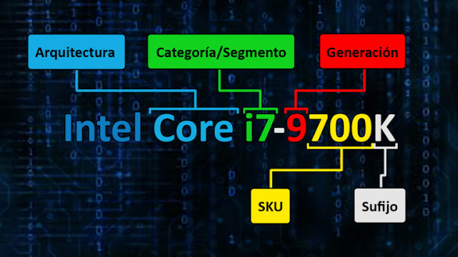

### Procesadores AMD:

AMD dispone de varias series distintas de microprocesadores destinadas a distintos tipos de equipos. Como los Athlon, seguidas de los Phenom, Sempron y la archiconocida serie Ryzen (ryzen 3, ryzen 5, ryzen 7 y ryzen 9) y para servidores y estaciones de trabajo también dispone de la serie Threadripper y Epyc.

La serie Ryzen y Threadripper sigue una nomenclatura con la siguiente estructura:

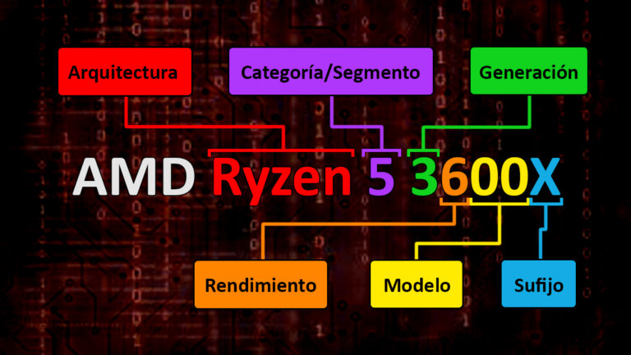

# Tarjetas de expansión:

La **tarjeta de expansión**, como su nombre indica, es un **componente que tiene como función principal expandir la funcionalidad del ordenador**.

## **Tarjeta gráfica:**

Esta tarjeta es la responsable de enviar al monitor la información que el sistema desea visualizar por pantalla. Actualmente, las tarjetas gráficas son un elemento complejo con una capacidad de cálculo muy grande.

La tarjeta gráfica dispone de su propia memoria RAM y su propio procesador gráfico GPU,

optimizado para trabajar con números en coma flotante (con decimales). Se encarga en exclusiva de trabajar con los gráficos, evitando así esta tarea al procesador principal del ordenador.

Los principales fabricantes de tarjetas gráficas son AMD y NVIDIA.

### GPU:

GPU es el acrónimo de Graphics Processing Unit y representa precisamente el corazón de una tarjeta gráfica al igual que la CPU lo hace en un PC. Aparte del corazón, también es su cerebro, ya que es la encargada de realizar todos los cálculos complejos que nos permiten disfrutar de nuestros juegos en pantalla.

### Características de la GPU:

* **Velocidad del núcleo**. Al igual que el microprocesador, se mide en **Mhz** o **Ghz**.
* **Ancho del bus**. Expresado en bits. Un bus más ancho (de más bits) permite un intercambio de información con más velocidad.
* **Velocidad del shader**. Las instrucciones para el acelerador gráfico o shader establecen en las imágenes aspectos como los materiales, color, luces y sombras, efectos, etc.
* **Sistema de ventilación**. Generalmente, utilizan sistemas clásicos de disipadores y ventiladores. pero algunas tarjetas gráficas de alta gama vienen equipadas, además, con refrigeraciones termoeléctricos, que hacen que baje mucho más la temperatura del procesador gráfico.
* **Velocidad de relleno de la textura**. Medida en **texel** por **segundo o píxeles 3D**. Esta velocidad expresa lo rápido que puede una tarjeta de vídeo mostrar una imagen en la pantalla.
* **Compatibilidad con librerías gráficas como Microsoft DirectX u OpenGL**. Vienen integradas en la tarjeta de vídeo y las aplicaciones normalmente utilizan estas funciones para una mayor velocidad de procesamiento gráfico.
* **Resolución máxima**. Tanto vertical como horizontal. Cuanto mayor sea la resolución, mejor definición tendrá las imágenes.

### Sufijos y numeraciones:

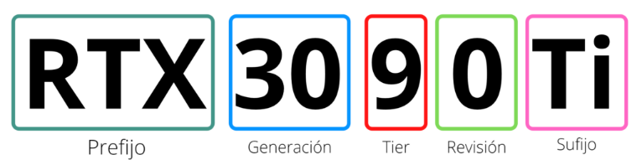

Nomenclatura en Nvidia:

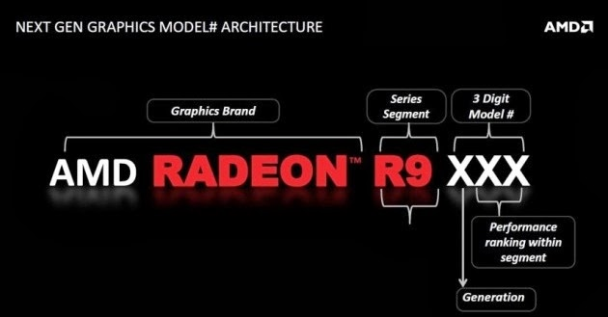

Nomenclatura en AMD:

### Conectores, alimentación y salidas de vídeo:

Las tarjetas gráficas actuales por norma general se conectan en el PCI Express x16 de la placa base, necesitando de una alimentación de energía externa, utilizan un cable Molex de 8 pines, aunque, las más nuevas llegan a necesitar hasta 16 pines.

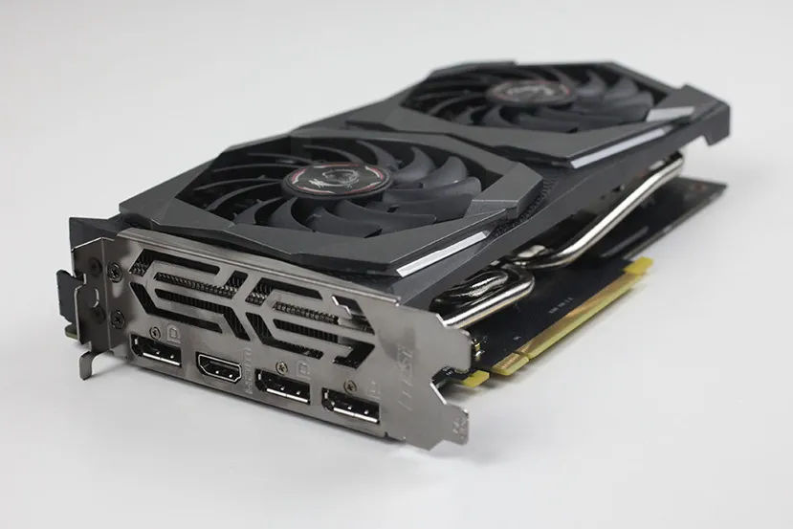

Las tarjetas gráficas pueden ofrecer salidas de vídeo por VGA, DVI, HDMI o DisplayPort.

Las más actuales suelen tener tres salidas DisplayPort y un HDMI con en la siguiente imagen.

### SLI y Crossfire:

Esa posibilidad de combinar varias tarjetas gráficas en un único PC tiene denominación diferente según escojamos un modelo de AMD o de Nvidia. En el caso del primero estaríamos refiriéndonos a tarjetas compatibles con Crossfire, mientras que las de Nvidia son SLI.

### Tecnologías propietarias:

Por último, y si buscas algo muy concreto, deberías prestar atención a tecnologías propietarias de cada fabricante. Freesync (AMD), G-Sync (Nvidia), Ansel, Game Stream y otras similares son añadidos que, si bien no están al nivel de lo que debes mirar ante todo en una tarjeta gráfica, puede serte de valor.

## **Puerto PCI Express:**

Actualmente, como ya se ha comentado, el puerto principal en el que se conectan las tarjetas gráficas es el PCI Express x16, x16 significa que está formado por 16 enlaces serie bidireccionales punto a punto los cuales envían datos a mucha velocidad.

## **Tarjeta de red:**

También llamada NIC de sus siglas de Network Interface Card, es la encargada de preparar los datos para enviarlos y que sean recibidos a través del medio como puede ser un cable de red o el aire, en caso de ser inalámbrica.

Normalmente viene integrada en la placa base, pero en las gamas más económicas únicamente te encontraras con salida Ethernet y no con WiFi. Para eso tendrás que actualizar el equipo con una tarjeta de expansión de red que se conecta al puerto PCI o PCIe.

## **Tarjeta de audio:**

Una tarjeta de sonido o placa de sonido es una tarjeta de expansión o chip integrado que permite la salida de audio controlada por un programa informático llamado controlador (driver).

La tarjeta de audio normalmente viene incorporada en la placa base, pero si tienes mayores requerimientos, siempre se puede optar por una tarjeta de expansión de audio que se conecta al puerto PCI o PCIe.

## **Tarjetas adaptadoras:**

Existen numerosos tipos de tarjetas de expansión PCI/PCIe. Añaden y permiten dota al ordenador de otro tipo de puertos que no incorpora la placa base. Esto aporta tecnologías y dispositivos nuevos que no existían cuando nuestro ordenador o nuestra placa base fueron diseñados.

Por ejemplo, actualmente se hace bastante uso de los discos SSD M.2, no todas las placas bases cuentan con este puerto, sobre todo las más antiguas, por lo que se le puede instalar una tarjeta adaptadora que cuente con puerto M.2. O también tarjetas de expansión de USB 3.0, 3.1 o 3.2.